Manual de uso

Ancar. Análisis de carga de trabajo de las unidades municipales

01/06/2017

Índice

1 Introducción 3

2 Acceso, usuarios y roles 3

2.1 Acceso 3

2.2 Usuarios y roles 5

2.2.1 Rol interlocutor 5

2.2.2 Rol validador 5

2.2.3 Rol consultor 5

2.2.4 Rol supervisor 5

2.2.5 Usuario sin rol asignado 5

3 Procesos y subprocesos 6

4 Rol Interlocutor: entrada de datos 11

4.1 Acciones 11

4.2 Validaciones 13

4.3 Ajuste de Plantilla/Puestos 14

5 Rol Validador: visto bueno 15

# Introducción

Esta aplicación permitirá a las unidades incluir los datos de su carga de trabajo.

Está preparada para incluir datos de los distintos tipos de organizaciones – Distritos, SGTs - por lo que algunas funcionalidades difieren y se explicará el funcionamiento de ambas en el manual.

La información se agrupa en Periodos que son distintos para cada tipo de organización. En dichos periodos se incluye información sobre:

* Tipo de organización al que pertenece
* Fechas a las que corresponden los datos a recoger
* Fechas en las que estará abierto el periodo de mecanización
* Procesos/Tareas/Indicadores que se incluyen

Por ejemplo

1. Periodo ya cerrado para SGTs

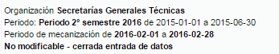

1. Periodo con la entrada de datos abierta para SGT

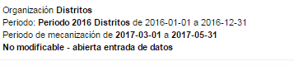

# Acceso, usuarios y roles

## Acceso

Para acceder a la aplicación se debe tener autorizada la aplicación en ayre (UWEB).

El acceso a la aplicación se realiza desde:  [Inicio](http://ayre.munimadrid.es/portal/site/ayre3/menuitem.4a828d4e7f0b28c2dd88fec5b95286a0/?vgnextoid=b300a021d85ed010VgnVCM1000009b25680aRCRD&vgnextchannel=b300a021d85ed010VgnVCM1000009b25680aRCRD&vgnextfmt=default) | [a mi ayre](http://ayre.munimadrid.es/portal/site/ayre3/menuitem.001af46e5e10625e56889c63b95286a0/?vgnextoid=d390a021d85ed010VgnVCM1000009b25680aRCRD&vgnextchannel=d390a021d85ed010VgnVCM1000009b25680aRCRD&vgnextfmt=default)

En la pestaña Aplicaciones aparece la aplicación como se ve en la imagen:

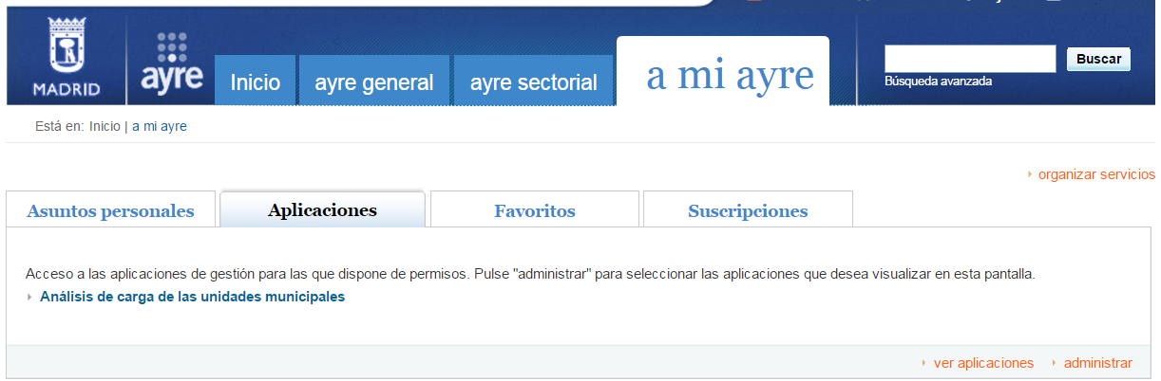

Si no aparece, clicando en el botón  situado abajo a la derecha, aparecen las aplicaciones autorizadas y marcándola ya aparecerá la pestaña Aplicaciones

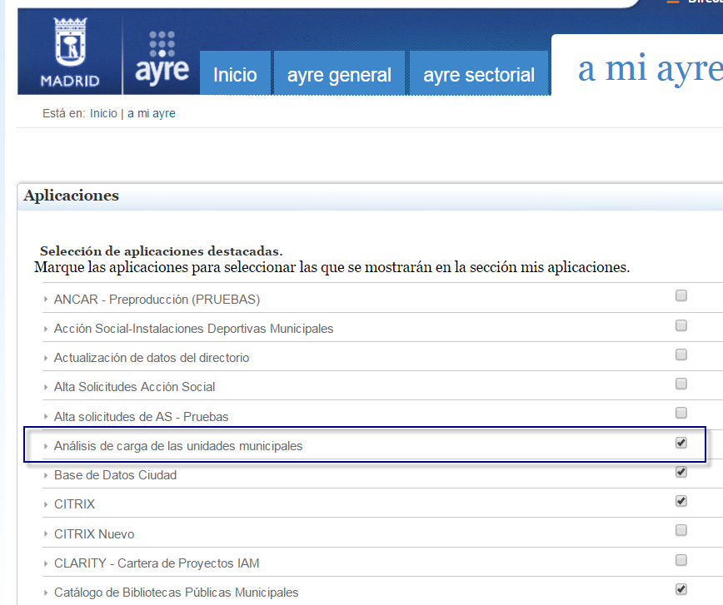

## Usuarios y roles

En la aplicación cada usuario puede tener uno o más roles lo que permite el acceso a distintas funcionalidades dentro de su ámbito organizativo:

### Rol interlocutor

Este rol es el encargado de mecanizar la información de los procesos en la aplicación. Son los únicos que tienen abierta la entrada de datos en la organización para la que están autorizados.

### Rol validador

Este rol se encarga de dar el Visto Bueno a la información mecanizada para su Organización, en el caso de Distritos para cada uno de los Departamentos que lo componen.

### Rol consultor

Este rol podrá consultar los procesos de la Organización/es a la/s que esté autorizado.

### Rol supervisor

Este rol se encarga de definir los periodos de para los tipos de Organización que tiene autorizados: Distritos, SGTs. Tiene acceso en consulta a todas las Organizaciones de su tipo de Organización y a utilidades específicas para coordinar el proceso.

También se encarga de la inclusión de los Efectivos/puestos de cada unidad para un periodo.

### Usuario sin rol asignado

Cuando un usuario tiene acceso desde ayre, pero aún no se le ha asignado un role y el ámbito organizativo, al conectar a la aplicación le sale el siguiente mensaje:

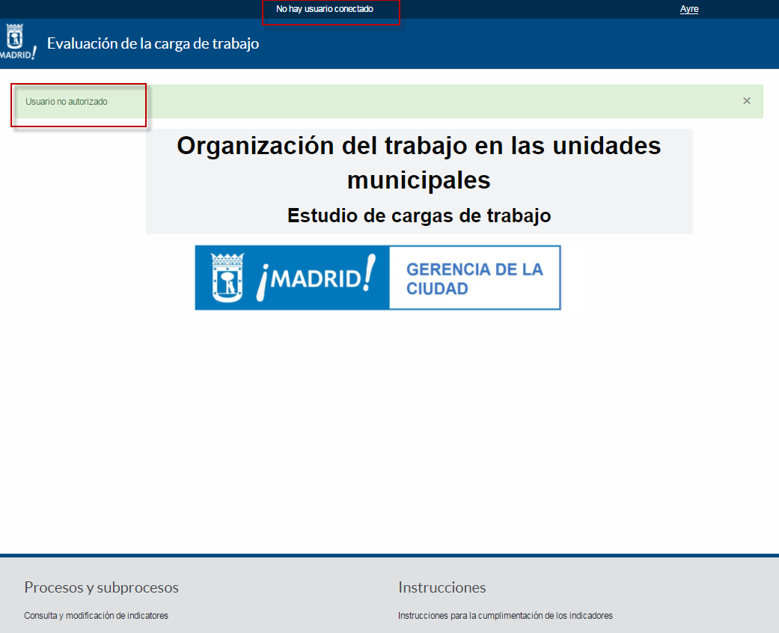

# Procesos y subprocesos

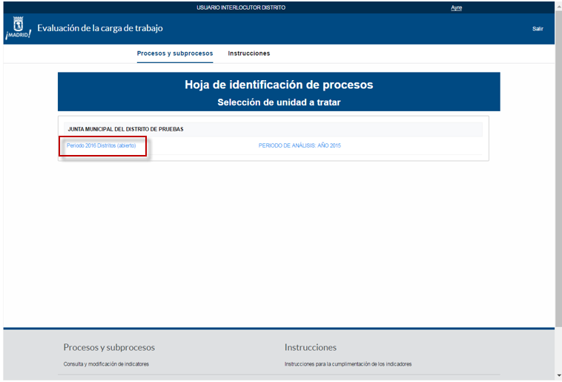Desde la opción Procesos y subproceso del menú de la aplicación se tiene acceso a la información de las Organizaciones a las que el usuario está autorizado y los periodos para los que dicha organización tiene datos.

En la ventana aparece la información en bloques:

## Unidades que componen la organización

##### Distritos

Para aquellos tipos de Organización con más de un Departamento, aparecen unos enlaces que permiten cambiar de uno a otro. En el título se muestra el Departamento seleccionado.

##### 

##### SGTs

Para aquellos tipos de Organización con una única unidad Aparece directamente esta.

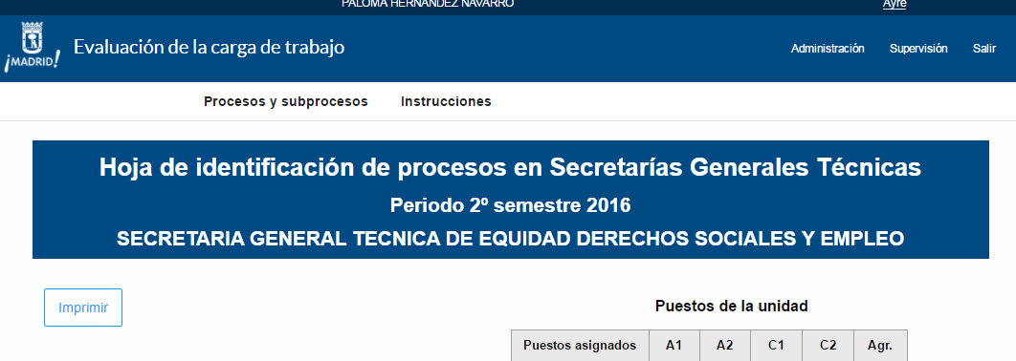

## Plantilla/puestos de cada unidad

La plantilla/puestos asignados a cada unidad se carga en la aplicación al inicio de cada periodo y corresponde a los datos del 31/12 del ejercicio.

Se muestra al inicio de la ventana

|  |  |
| --- | --- |
| Distritos: plantilla | SGTs: puestos |
|  |  |

#### La segunda fila contiene los efectivos/puestos que se van asignando según se van introduciendo en los indicadores/tareas. Se actualiza dinámicamente.

## Acciones

En la parte superior izquierda aparecen los botones con las acciones permitidas en cada momento y para cada usuario y se detallan en cada uno de los roles.

El único común es imprimir:

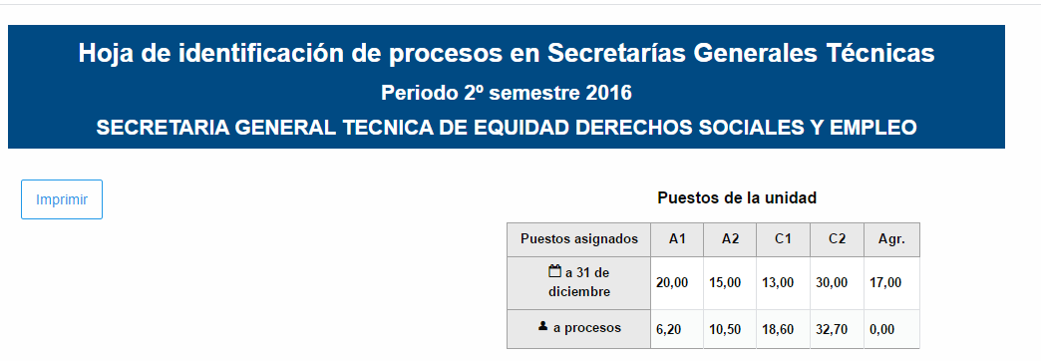

Muestra los datos de la pantalla en formato impresión. Esto permite imprimirlos pero además generar un pdf con dicha información utilizando las opciones del navegador. Si no lo tienes disponibles en tu navegados consulta a los técnicos informáticos de tu zona. Por ejemplo en Chrome:

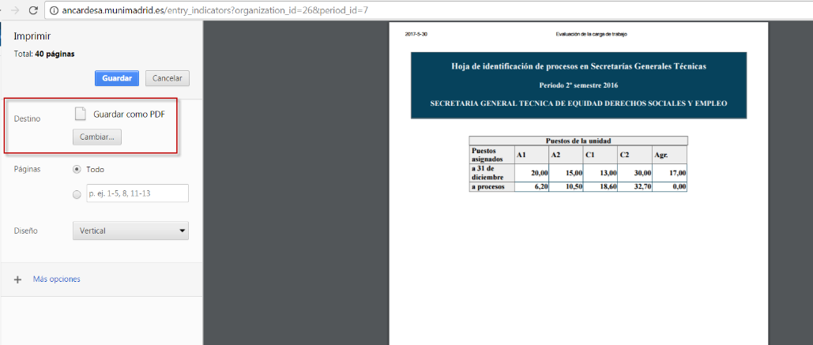

## Bloques competenciales/Procesos Tareas/Indicadores

Se muestran todos las tareas/indicadores agrupados y para cada uno de ellos hay que incluir el personal que se ha encargado y el número de ellos realizados.

La agrupación de procesos difiere según el tipo de organización:

##### Distritos:

1. 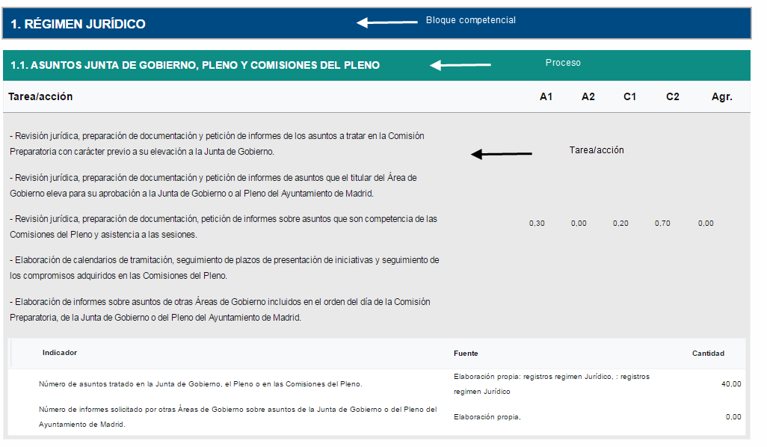**SGTs**

## Resumen de plantilla/puestos por Proceso/SubProceso

Al final de cada Proceso/subproceso aparece la plantilla/puestos asignados a sus indicadores/tareas.

|  |  |
| --- | --- |
| Distritos: plantilla | SGTs: puestos |
|  |  |

# Rol Interlocutor: entrada de datos

Una vez ***abierto el plazo de mecanización de datos del Periodo*** se puede comenzar a introducir la información en la aplicación. Esta tarea la realiza únicamente el usuario con el rol de Interlocutor y para su ámbito organizacional.

En la ventana aparece toda la información de una unidad para ese periodo y hay que cumplimentar la información para las tareas/indicadores.

## Acciones

Si la entrada de datos está abierta se muestran los siguientes botones en la parte superior:

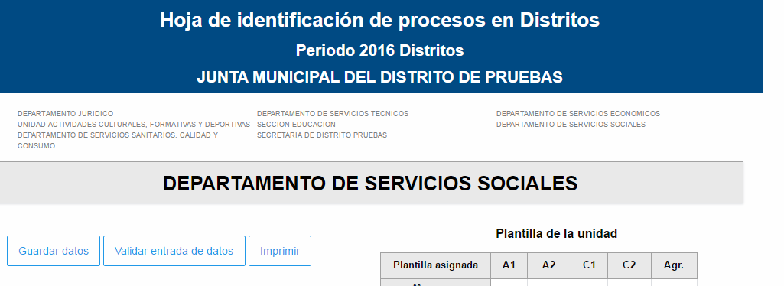

##### Guardar datos:

Permite guardar la información que se va cumplimentando pero no realiza ninguna validación sobre dichos datos. Cada vez que se pulsa muestra el siguiente mensaje

<< imagen mensaje >>

##### Validar entrada de datos:

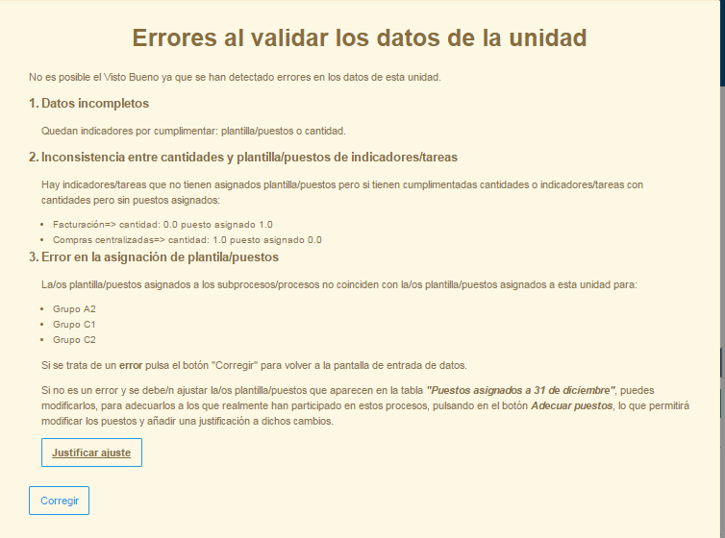Este botón se utiliza, una vez que se han incluido todos los datos de la unidad, para validar posibles errores. Todos los errores que se encuentran se muestran en un único mensaje con un botón **Corregir** que permite volver a la ventana de entrada de datos y corregir la información. En el punto siguiente se detallan las validaciones que se realizan.

Si no se ha detectado ningún error muestra el siguiente mensaje:

## Validaciones

#### Datos no cumplimentados

#### 

Cuando no se ha terminado la entrada de datos y queda alguna casilla sin cumplimentar:

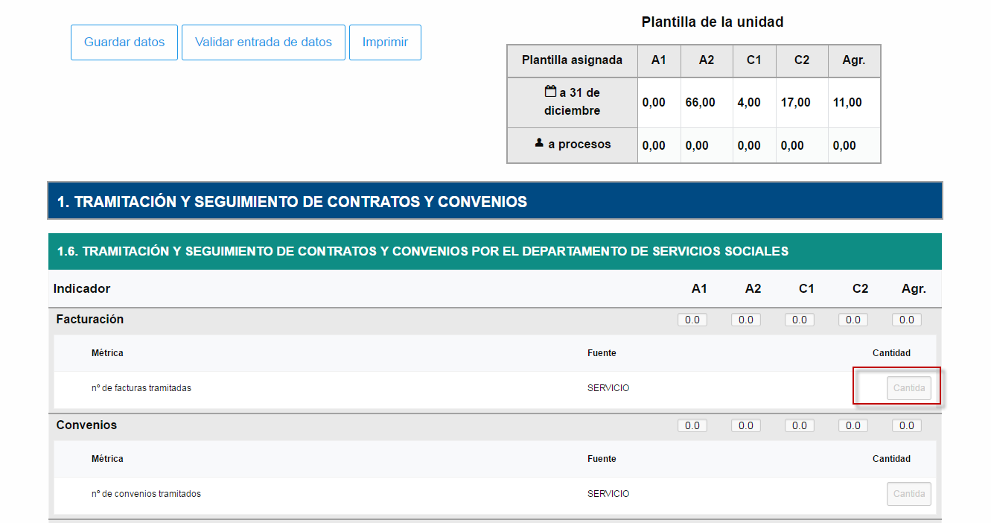

#### Incoherencia en indicadores/tarea

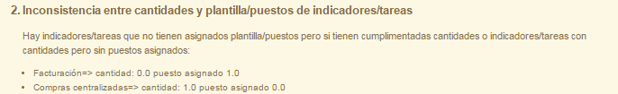

El mensaje detalle exactamente donde se ha producido el error, que puede deberse a dos situaciones:

* 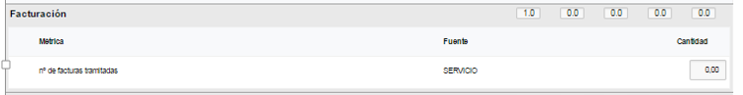cuando se asignan efectivos/puestos a tareas/indicadores que tienen como cantidad 0
* cuando no se asignan efectivos/puestos pero se indica una cantidad.

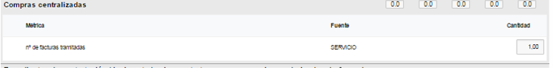

#### Incoherencia en indicadores con stock

Esta validación solo se realiza en Distritos y únicamente en aquellos subprocesos que tienen stock del ejercicio anterior:

La validación comprueba que la suma del stock y los indicadores de entrada no supera a los indicadores de salida del subproceso.

#### Incoherencia en asignación de efectivos

Este error se produce cuando la suma de los efectivos/puestos asignados a los indicadores/tareas de una unidad, superan a los asignados a 31 de diciembre. En el caso de las SGts este error se produce cuando los puestos son inferiores a los asignados a 31 de diciembre.

Esta situación se puede dar debido a un error de mecanización que se corrige volviendo a la pantalla de entrada de datos con el botón *Corregir* o a que es necesario un ajuste de plantilla. Este ajuste se realiza mediante el botón *Justificar ajuste* y se detalla en el punto siguiente.

## Ajuste de Plantilla/Puestos

Tras clicar el botón Justificar ajuste se modifica la tabla de efectivos/puestos de la unidad:

* Nueva fila para incluir la plantilla/puestos ajustados
* Campo para incluir la justificación a este ajuste, es obligatoria.
* Nuevo botón que permite eliminar el ajuste

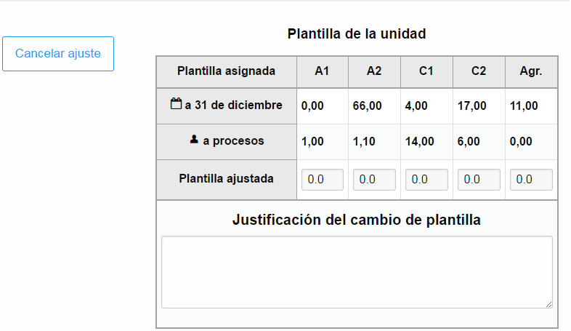

Una vez introducidos los datos del personal ajustado, las validaciones de plantilla/puestos se realizarán sobre estos datos y no sobre los datos a 31 de diciembre.

# Rol Validador: visto bueno

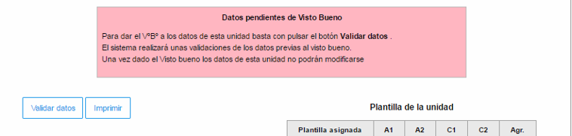Cuando un usuario con el rol de validador entra en la opción de Procesos/subproceso durante el periodo de entrada de datos, aparece un mensaje indicando que esa unidad no tiene dado el Visto Bueno

Con el botón Validar datos se puede iniciar el Visto bueno. Previo a que aparezca la pantalla para dar el visto bueno, el sistema vuelve a lanzar las validaciones mostradas en el punto Validaciones. Hay que tener en cuenta los errores no detectados no los podrá corregir el rol del validador, únicamente lo podrá hacer el rol interlocutor, eso sí, hay que tener en cuenta que un mismo usuario puede tener asignado más de un rol.

Si la validación ha sido correcta aparece el cuadro de validación:

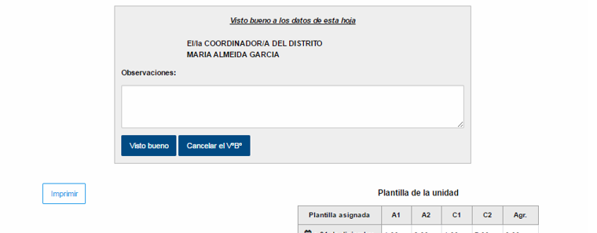

Con dos botones

* Visto Bueno para confirmar el Visto Bueno
* Cancelar para abortar el proceso

Se pueden incluir observaciones pero no es obligatorio hacerlo.

Tras confirma el Visto Bueno aparece la fecha en que se ha realizado y a partir de ese momento los interlocutores no podrán modificar los datos de esa unidad incluso con el plazo de entrada de datos abierto.

El validado podrá, mientras esté abierto el plazo de mecanización, incluir/modificar observaciones e incluso Cancelar el Visto Bueno, lo que permitiría al interlocutor modificar los datos de la unidad:

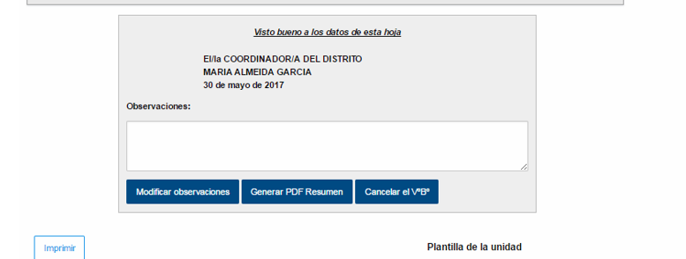

Aparece un nuevo botón Generar PDF Resumen que genera un PDF con un resumen de las asignaciones de efectivos/puestos por bloque competencial/proceso y los datos del Visto Bueno.

|  |  |
| --- | --- |
|  |  |

Este PDF podría firmarse electrónicamente con diversos clientes de firma electrónica o desde ayre, pestaña aplicaciones :



Tras la validación el resto de perfiles verán al inicio de los datos el cuadro de la validación:

